Отчет по лабораторной работе №3
Дисциплина: Непрерывное интегрирование и сборка программного обеспечения
Выполнил: Мирзаев Эмин
Группа: 13

1. Цель работы
Изучение средств мониторинга для сбора и обработки телеметрии приложений и настройка системы, в которой данные метрик, журналов и трассировок собираются для микросервисного приложения на языке Python.
2. Задачи работы
Подготовить приложение на Python к анализу трассировки с помощью Jaeger.
Упаковать приложение в образ Docker и поднимать на его основе контейнер, используя Docker Compose.
Обеспечить приложение механизмами экспортирования телеметрии в Jaeger.
Самостоятельно выполнить сборку метрик, трассировки и журналов по заданию.
Задание 1. Подключение инструментов и библиотек OpenTelemetry и настройка трассировки приложения
Описание проделанной работы:
В ходе выполнения задания было создано простое веб-приложение на Python с использованием фреймворка Flask. Приложение имеет два маршрута: / (быстрый ответ) и /slow (искусственная задержка в 1 секунду для наглядности трассировки).
Для сбора телеметрии была использована платформа OpenTelemetry. Приложение было упаковано в Docker-контейнер. Запуск приложения осуществляется через утилиту opentelemetry-instrument, которая автоматически перехватывает входящие HTTP-запросы и создает трассировки.
С помощью Docker Compose была поднята инфраструктура из двух контейнеров:
app — само Flask-приложение.
jaeger — платформа для сбора, хранения и визуализации трассировок (Jaeger All-in-One).
Приложение было настроено на экспорт трассировок по протоколу OTLP на адрес http://jaeger:4317.
Результаты работы: 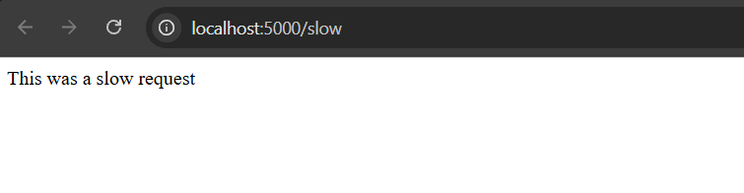
Рисунок 1 — Работа Flask-приложения
(Вставь сюда скриншот панели Jaeger 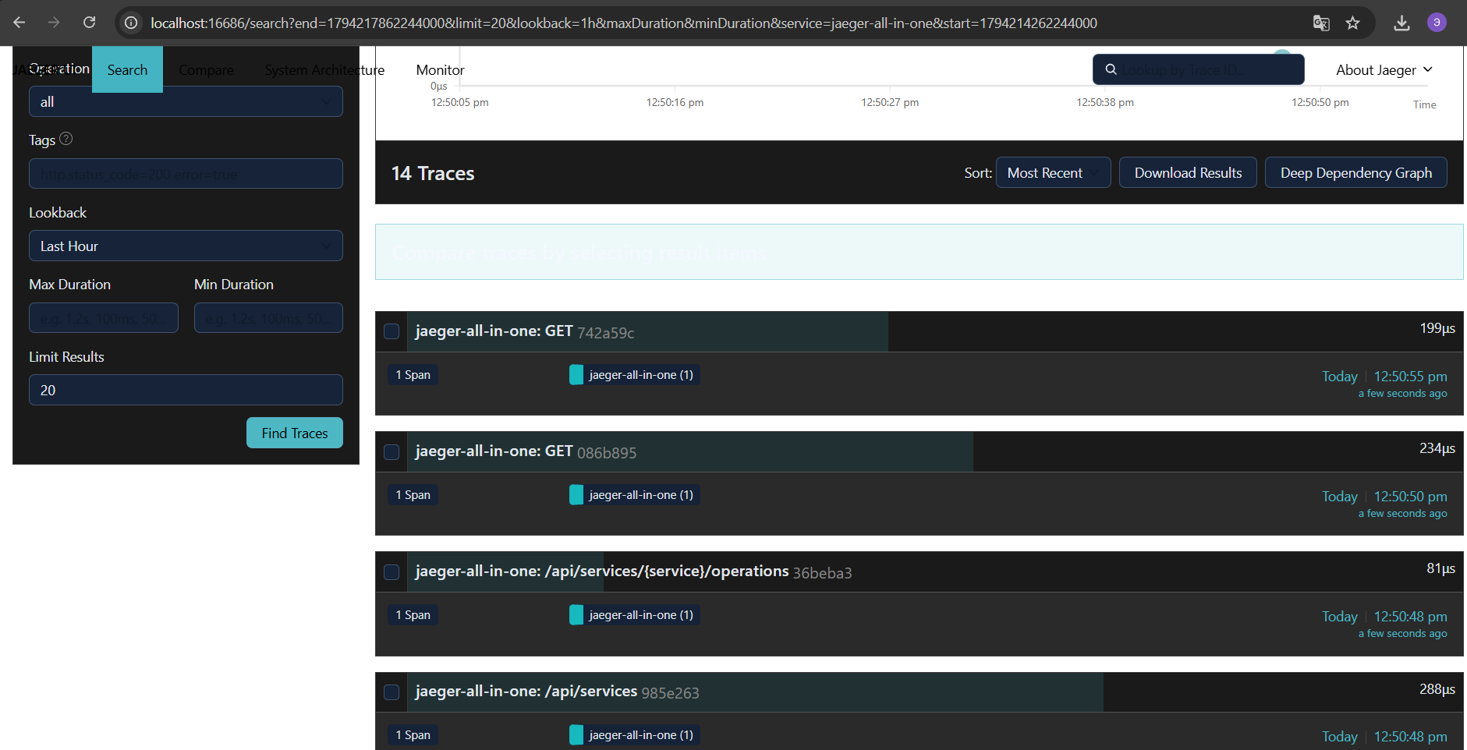
Рисунок 2 — Список трассировок в Jaeger
(Если есть возможность, вставь скриншот детализации трассировки (Waterfall), где видно время выполнения запроса)
Рисунок 3 — Детализация медленной трассировки
Ответы на контрольные вопросы (выборочно)
6. Компоненты OpenTelemetry: спецификация, сборщики, библиотеки инструментальных средств, экспортеры, автоматические измерительные инструменты?
Спецификация (Specification): Стандарты и API для описания телеметрии.
Сборщик (Collector): Прокси-сервис, который принимает, обрабатывает и экспортирует данные телеметрии.
Библиотеки инструментальных средств (Instrumentation Libraries): Код, который внедряется в приложение для сбора данных.
Экспортеры (Exporters): Модули, которые отправляют собранные данные в конкретные системы (Jaeger, Prometheus и т.д.).
Автоматические измерительные инструменты (Auto-instrumentation): Агенты или утилиты, которые собирают данные без изменения кода приложения.
7. Ресурс OpenTelemetry (телеметрия)?
Ресурс (Resource) — это неизменяемый набор атрибутов, описывающих сущность, создающую телеметрию (например, имя сервиса, версия, имя хоста, идентификатор контейнера). Ресурс прикрепляется ко всем метрикам, логам и трассировкам, создаваемым этим сервисом.
8. Экспортеры OpenTelemetry?
Экспортеры — это компоненты, которые отвечают за передачу данных телеметрии из SDK приложения во внешние системы (бэкенды). Они бывают разных типов: консольные (вывод в stdout), OTLP (отправка на Collector или Jaeger), Prometheus (для метрик), Zipkin и другие.
9. Что такое Prometheus? Как работает Prometheus?
Prometheus — это система мониторинга и база данных временных рядов (TSDB) с открытым исходным кодом. Он работает по модели pull (вытягивание): периодически отправляет HTTP-запросы на эндпоинт /metrics приложений, собирает числовые метрики, сохраняет их и позволяет выполнять запросы на языке PromQL.
11. Типы метрик?
В Prometheus/OpenTelemetry выделяют 4 основных типа:
Counter (Счетчик): Число, которое только увеличивается (например, количество запросов).
Gauge (Датчик): Число, которое может увеличиваться и уменьшаться (например, использование оперативной памяти).
Histogram (Гистограмма): Распределение значений (например, время ответа на запрос).
Summary (Сводка): Похоже на гистограмму, но вычисляет квантили на стороне клиента.

